QUESTIONS supplémentaires : Conversion de taux

Formule disponible à l’examen sur la feuille de formules :

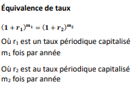

Rappel de la méthode de résolution – séance 2

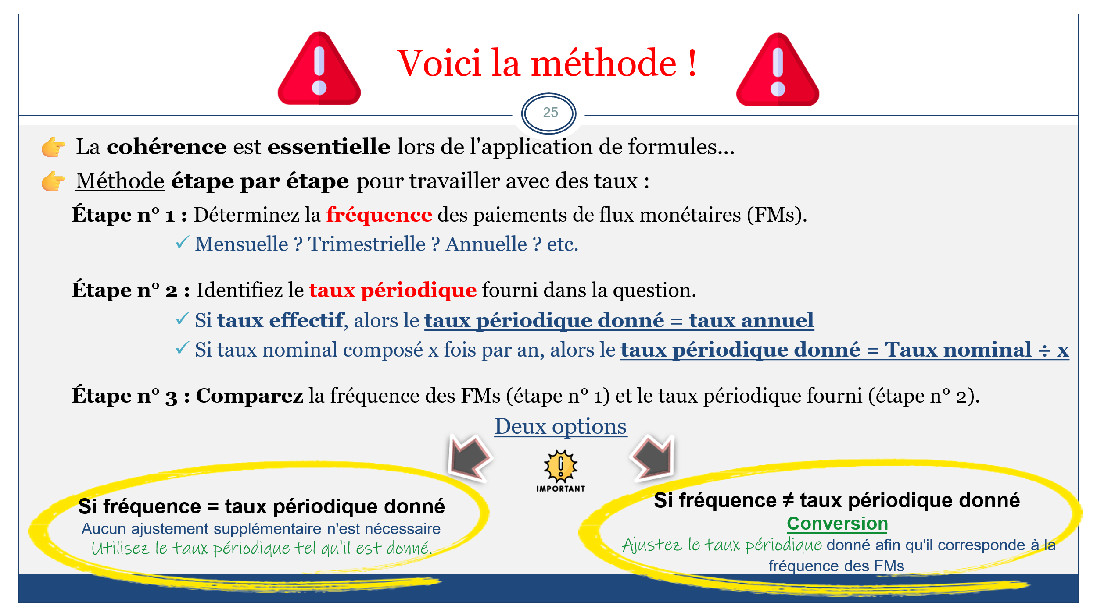
- Une obligation verse des coupons semestriels. Le rendement à l’échéance est de 6%. Quel taux doit être utilisé dans la formule suivante pour calculer le prix de l’obligation?
$$P_{}=coupon\left[\frac{{1-(1+RAÉ)}^{-t}}{RAÉ}\right]+\frac{VN}{{(1+RAÉ)}^{t}}$$

- Une obligation verse des coupons trimestriels. Le rendement à l’échéance nominal composé semestriellement, est de 8 %. Quel taux doit être utilisé dans la formule précédente pour calculer le prix de l’obligation?

- Une obligation américaine paie ses coupons deux fois par année. Le rendement à l’échéance nominal composé trimestriellement, est de 9 %. Quel taux doit être utilisé dans la formule précédente pour calculer le prix de l’obligation?

- Une obligation d’entreprise verse des coupons hebdomadaires. Son rendement à l’échéance nominal annuel, composé mensuellement, est de 8 %. Quel taux doit être utilisé dans la formule précédente pour calculer le prix de l’obligation?

- Une obligation verse des coupons annuels. Le rendement à l’échéance est de 8 % nominal composé trimestriellement. Quel taux doit être utilisé dans la formule précédente pour calculer le prix de l’obligation?

- Une action privilégiée verse des dividendes mensuels. Le taux de rendement exigé est de 9 % effectif annuel. Quel taux doit être utilisé dans la formule suivante pour calculer le prix de cette action?
$$P_{0}=\frac{D_{1}}{{(r-g)}^{}}$$

- Une action privilégiée verse un dividende annuel de 4 $, mais payable en quatre versements trimestriels égaux. Le taux de rendement exigé est de 8 % annuel effectif. Quel taux doit être utilisé dans la formule suivante pour calculer le prix de cette action?
$$P_{0}=\frac{D_{}}{r^{}}$$

- Un investisseur exige un rendement effectif annuel de 7 %.
- Quel est le taux semestriel équivalent?
- Quel est le taux nominal à capitalisation semestriel équivalent?

- Une rente verse des paiements trimestriels pendant 10 ans. Le taux nominal annuel composé mensuellement est de 12 %. Quel taux doit-on utiliser pour déterminer la valeur actuelle de la rente?

- Une rente viagère verse des paiements mensuels. Le taux de rendement exigé est de 6 % composé semestriellement. Quel taux doit-on utiliser pour actualiser les paiements?

- Convertir un taux nominal annuel de 12 % composé mensuellement en taux effectif annuel.

- Trouver le taux nominal annuel composé semestriellement équivalent à un taux effectif annuel de 6,14 %.

- Trouver le taux effectif annuel équivalent à un taux nominal annuel de 8 % composé trimestriellement.

- Convertir un taux nominal annuel composé trimestriellement en taux mensuel équivalent.

- Un investissement rapporte un taux effectif annuel de 5 %. Quel est le taux nominal composé mensuellement équivalent?

SOLUTIONS
- Obligation avec coupons semestriels et rendement de 6 %
Le rendement à l’échéance est nominal à capitalisation semestrielle (par défaut). Les coupons sont aussi semestriels, donc la fréquence des flux correspond à la fréquence de capitalisation.
Formule : i_semi = 6 % / 2 = 3 %
Taux à utiliser dans la formule du prix : 3 % par semestre
Explication : On utilise un taux périodique conforme à la fréquence des coupons.
- Obligation avec coupons trimestriels et rendement nominal semestriel de 8 %
La fréquence de capitalisation du rendement (semestrielle) ne correspond pas à la fréquence des coupons (trimestrielle). Il faut donc trouver le taux trimestriel équivalent.
Méthode : égalité des valeurs finales sur un an.
(1 + 0,08/2)^2 = (1 + i_tri)^4
i_tri = (1,0816)^(1/4) - 1 = 0,0198 = 1,98 %
Taux à utiliser dans la formule du prix : 1,98 % par trimestre (0,0198).
Explication : Le rendement de 8 % nominal semestriel équivaut à environ 1,98 % par trimestre, obtenu en égalisant les valeurs finales sur un an.
3. Obligation américaine avec coupons semestriels et rendement nominal trimestriel de 9 %
La fréquence des coupons est semestrielle, mais le rendement est nominal à capitalisation trimestrielle.
Égalité des valeurs finales sur un an : (1 + 0,09/4)^4 = (1 + i_semi)^2
i_semi = 4,55 %
Taux à utiliser : 4,55 % par semestre
Explication : On convertit le rendement trimestriel en taux semestriel équivalent pour respecter la fréquence des flux de coupons.
4. Obligation d’entreprise avec coupons hebdomadaires et rendement nominal mensuel de 8 %
Les flux sont hebdomadaires et le rendement est composé mensuellement. On cherche le taux hebdomadaire équivalent.
(1 + 0,08/12)^12 = (1 + i_heb)^52
i_heb = (1,082999)^(1/52) - 1 = 0,00153 = 0,153 %
Taux à utiliser : 0,153 % par semaine (0,00153).
Explication : Le taux doit être aligné avec la fréquence hebdomadaire des paiements.
5. Obligation avec coupons annuels et rendement nominal trimestriel de 8 %
Les flux sont annuels mais le rendement est composé trimestriellement. On doit donc convertir le taux trimestriel en taux annuel équivalent.
(1 + 0,08/4)^4 = 1,08243
i_annuel = 1,08243 - 1 = 0,08243 = 8,243 %
Taux à utiliser : 8,243 % par an (0,08243).
Explication : On convertit le taux trimestriel pour obtenir le taux annuel équivalent à appliquer à un flux annuel.
6. Action privilégiée avec dividendes mensuels et taux de rendement effectif annuel de 9 %
Les flux sont mensuels, le taux donné est effectif annuel. Il faut convertir ce taux en taux mensuel équivalent.
(1 + 0,09) = (1 + i_mensuel)^12
i_mensuel = (1,09)^(1/12) - 1 = 0,00721 = 0,721 %
Taux à utiliser : 0,721 % par mois (0,00721).
Explication : Le taux périodique mensuel équivalent au 9 % effectif annuel permet d’actualiser correctement chaque versement mensuel.
7. Action privilégiée avec dividende annuel payable trimestriellement et taux effectif annuel de 8 %
Le dividende annuel de 4 $ est versé en quatre versements trimestriels. Le taux de rendement exigé est de 8 % effectif annuel.
(1 + 0,08) = (1 + i_tri)^4
i_tri = (1,08)^(1/4) - 1 = 0,0194 = 1,94
Taux à utiliser : 1,94 % par trimestre
Explication : On convertit le taux effectif annuel en taux trimestriel équivalent pour refléter la fréquence des dividendes.
8. Rendement effectif annuel de 7 % – Trouver le taux semestriel et le taux nominal équivalent
Le taux de rendement effectif annuel est de 7 %. On veut connaître les équivalents semestriels.
(1 + 0,07) = (1 + i_semi)^2
i_semi = (1,07)^(1/2) - 1 = 0,0344 = 3,44 %
Taux semestriel équivalent : 3,44 % (0,0344). Taux nominal équivalent = 2 × 3,44 % = 6,88 %.
Explication : Un taux effectif annuel de 7 % correspond à un taux nominal de 6,88 % à capitalisation semestrielle.
9. Rente trimestrielle avec taux nominal mensuel de 12 %
La rente paie des flux trimestriels, mais le taux est nominal composé mensuellement. On cherche le taux trimestriel équivalent.
(1 + 0,12/12)^12 = (1 + i_tri)^4
i_tri = (1,1268)^(1/4) - 1 = 0,0303 = 3,03 %
Taux à utiliser : 3,03 % par trimestre (0,0303).
Explication : On convertit le taux mensuel en taux trimestriel pour refléter la fréquence des versements de la rente.
10. Rente viagère mensuelle avec taux semestriel de 6 %
Le taux est composé semestriellement mais les paiements sont mensuels. On cherche le taux mensuel équivalent.
(1 + 0,06/2)^2 = (1 + i_mensuel)^12
i_mensuel = (1,0609)^(1/12) - 1 = 0,00494 = 0,494 %
Taux à utiliser : 0,494 % par mois (0,00494).
Explication : On convertit le taux semestriel en taux mensuel pour aligner avec les paiements mensuels.
11. Convertir un taux nominal annuel de 12 % composé mensuellement en taux effectif annuel
(1 + 0,12/12)^12 - 1 = 0,1268 = 12,68 %
Taux effectif annuel : 12,68 %.
Explication : Le taux effectif annuel représente le rendement total sur 12 mois, incluant la capitalisation mensuelle.
12. Trouver le taux nominal annuel semestriel équivalent à un taux effectif annuel de 6,14 %
(1 + 0,0614) = (1 + i_semi)^2
i_semi = (1,0614)^(1/2) - 1 = 0,03025 = 3,025 %
Taux nominal équivalent = 2 × 3,025 % = 6,05 %.
Explication : Un taux effectif annuel de 6,14 % équivaut à un taux nominal de 6,05 % composé semestriellement.
13. Trouver le taux effectif annuel équivalent à un taux nominal de 8 % composé trimestriellement
(1 + 0,08/4)^4 - 1 = 0,08243 = 8,243 %
Taux effectif annuel : 8,243 %.
Explication : Un taux nominal de 8 % trimestriel équivaut à un taux effectif de 8,24 %.
14. Convertir un taux nominal annuel trimestriel en taux mensuel équivalent
Exemple : taux nominal 8 % composé trimestriellement. On cherche le taux mensuel équivalent.
(1 + 0,08/4)^4 = (1 + i_mensuel)^12
i_mensuel = (1,08243)^(1/12) - 1 = 0,00662 = 0,662 %
Taux mensuel équivalent : 0,662 %.
Explication : On égalise la valeur finale sur un an pour trouver le taux mensuel équivalent au taux trimestriel.
15. Trouver le taux nominal composé mensuellement équivalent à un taux effectif annuel de 5 %
(1 + 0,05) = (1 + i_mensuel)^12
i_mensuel = (1,05)^(1/12) - 1 = 0,004074 = 0,407 %
Taux nominal équivalent = 12 × 0,407 % = 4,88 %.
Explication : Un taux effectif annuel de 5 % correspond à un taux nominal de 4,88 % composé mensuellement.

